BAB III
HASIL KEGIATAN DAN PEMBAHASAN

- Hasil Kegiatan.
Adapun hasil kegiatan yang dikerjakan selama Kerja Praktek (KP) di PT. Qualita Dinamika adalah sebagai berikut:
- Mencatat setiap data pengiriman barang yang sudah di timbang sebelumnya.
- Memberikan data pengguna layanan akses internet kepada admin.
- Menerima pengaduan pengguna mengenai kendala layanan akses internet.

- Masalah Yang Dihadapi
Ada beberapa masalah yang dihadapi selama melakukan Kerja Praktek (KP) dan mengikuti kegiatan yang berlangsung di Smart Campus Universitas Sains dan Teknologi Jayapura, salah satunya yaitu saat melakukan pendaftaran pengguna layanan akses internet.
Dalam proses pendaftaran data pengguna layanan akses internet masih dilakukan secara manual dengan cara mengisi data pengguna pada form pendaftaran, hal ini menurut kami masih kurang efisien dan efektif.
Salah satu aspek yang juga mempengaruhi dalam pemberdayaan Smart Campus adalah kurangnya realisasi dalam pembangunan gedungnya. Sebuah gedung dalam Smart Campus haruslah memiliki standar tersendiri dalam hal tingkat keamanan, kenyamanan, dan keselamatan untuk civitas akdemik yang berada di dalamnya.

- Pemecahan Masalah
- Sistem Berjalan
Sistem berjalan pada PT Qualita Dinamika pada Bagian Gudang dapat dijabarkan sebagai berikut :

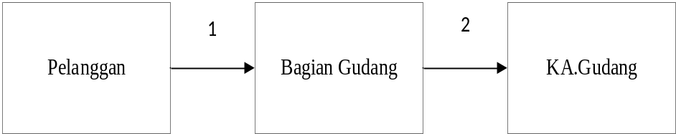
Gambar 2.1 Sistem Berjalan

Keterangan :
- Bagian gudang menerima barang yang diberikan pelanggan untuk selanjutnya di catat sebelumnya sebelum di lakukan proses pengiriman.
- Kepala gudang menerima laporan data pengiriman barang yang akan dikirim.

- Rancangan Sistem Usulan
  - Diagram Konteks
Diagram konteks adalah suatu model yang menggambarkan hubungan dalam sebuah sistem informasi secara global dengan entitas-entitas luarnya. Adapun diagram konteks dari sistem informasi pengolahan data pengiriman barang sebagai berikut :

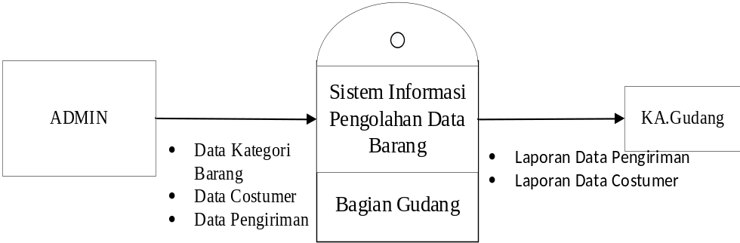

Gambar 3.2 Diagram Konteks.

  - Diagram Berjenjang
Diagram berjenjang merupakan alat perancangan sistem yang dapat menampilkan seluruh proses yang terdapat pada suatu aplikasi secara terstruktur.

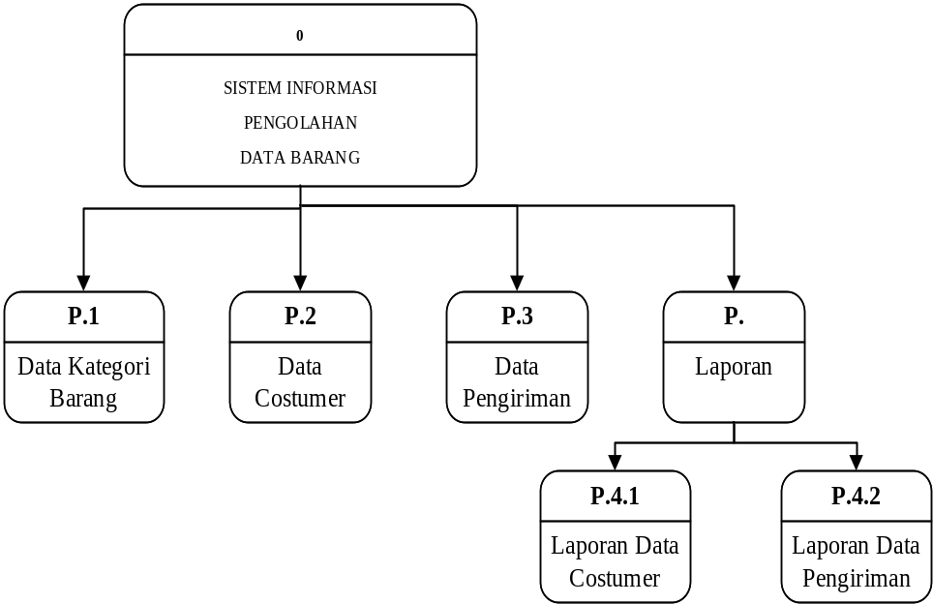
Gambar 3.3 Diagram Berjenjang

  - Data Flow Diagram (DFD)
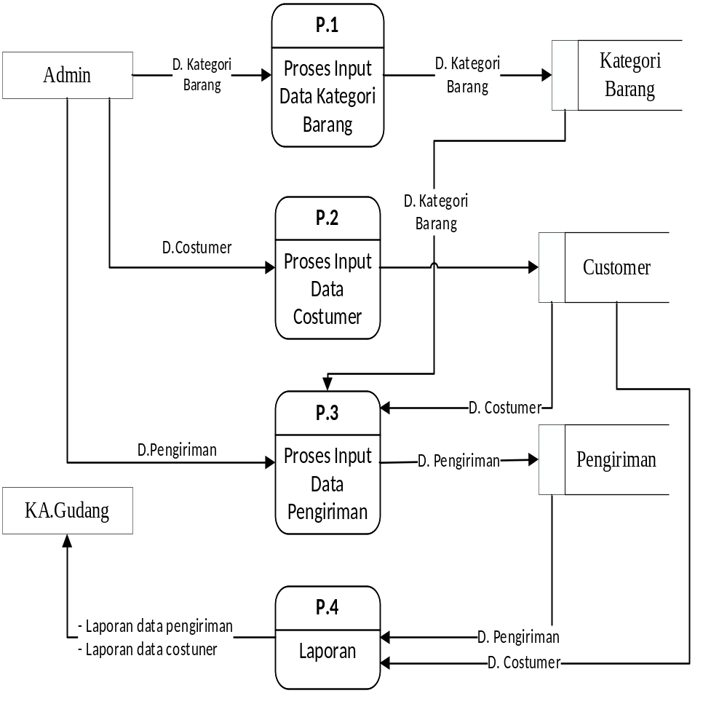
Gambar 3.4 Diagram DFD Overview level 0

  - Diagram Overview Level 1
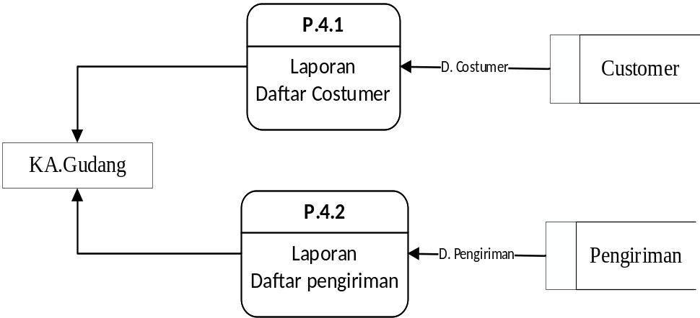

Gambar 3.5 Diagram DFD Overview level 1

- Relasi antar tabel
Tabel Relasi adalah hubungan antara tabel yang mempresentasikan hubungan antar objek di dunia nyata dan berfungsi untuk mengatur operasi suatu database.
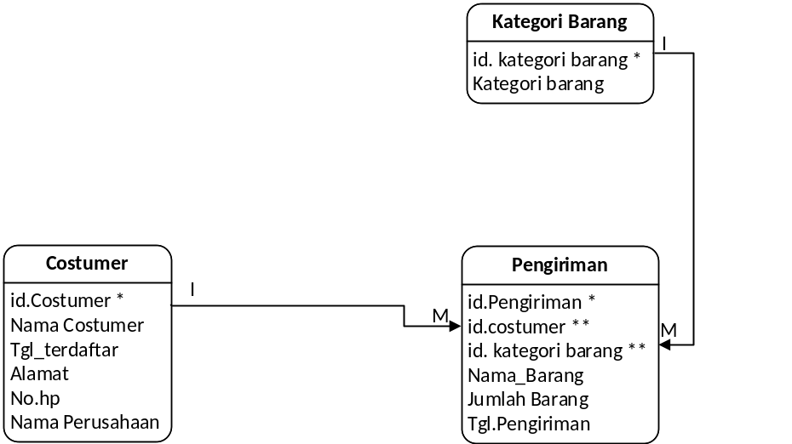
Gambar 3.7 Relasi Antar Tabel

- Kodefikasi
  - Kodefikasi Costumer
Id_customer : IC001
Keterangan :
IC = Identitas Customer
001 = Nomor urut customer

  - Kodefikasi Kategori Barang
Id_kategori Barang : BR001
Keterangan :
BR = Identitas Barang
001 = Nomor urut kategori

  - Kodefikasi Data Pengiriman
Id_pengiriman : IP001
Keterangan :
IP = Identitas Pengiriman
001 = Nomor urut pengiriman

- Stuktur File

  - Nama File : tb_custumer
Fungsi : Untuk menginput data customer
Pk : id_customer

No | Nama Field | Type | Size | Keterangan
1 | Id_customer | Varchar | 5 | Id customer
2 | Nama_customer | Text | 30 | Nama customer
3 | Tgl_terdaftar | Date | - | Tanggal terdaftar
4 | Alamat | Text | 30 | Alamat customer
5 | No_hp | Int | 12 | Nomor HP
6 | Nama_perusahaan | Text | 30 | Nama perusahaan

  - Nama : tb_barang
Fungsi : Untuk menginput data barang
Pk : id_barang

No | Nama Field | Type | Size | Keterangan
1 | Id_kategori_barang | Varchar | 5 | Idkategori barang
2 | kategori_barang | Text | 30 | Kategori barang

  - Nama : tb_pengiriman
Fungsi : Untuk menginput data pengiriman
Pk : id_pengiriman

No | Nama Field | Type | Size | Keterangan
1 | Id_pengiriman | Varchar | 5 | Id pengiriman
2 | Id_customer | Varchar | 5 | Id customer
3 | Id_kategori | Varchar | 5 | Id kategori
4 | Jumlah_barang | Int | 8 | Jumlah barang
5 | Tgl_pengiriman | Date | - | Tanggal pengiriman

- Desain Input / Output
  - Form Login
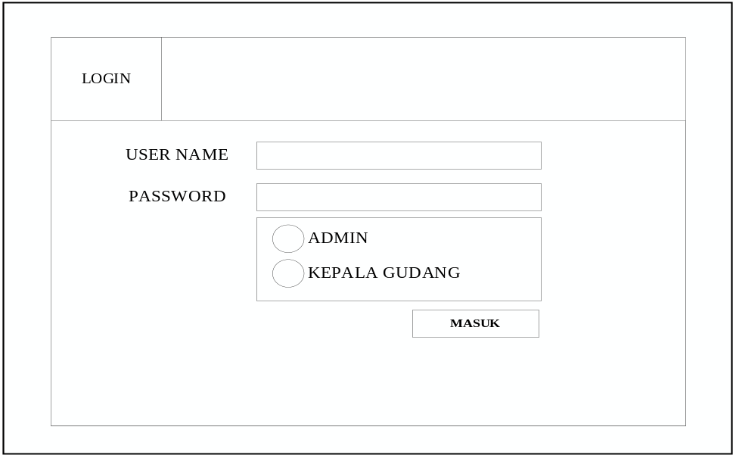

Gambar. 3.7 Rancangan Form Login

  - Form Data Kategori Barang
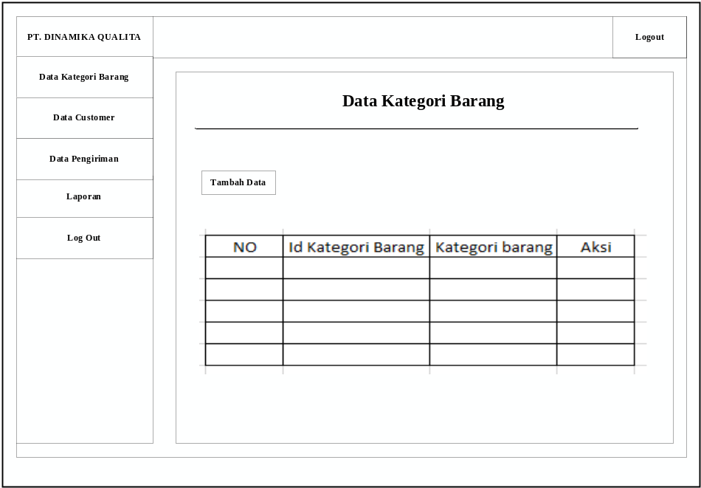
Gambar. 3.8 Rancangan Form Data Kategori Barang

  - Form Data Costumer
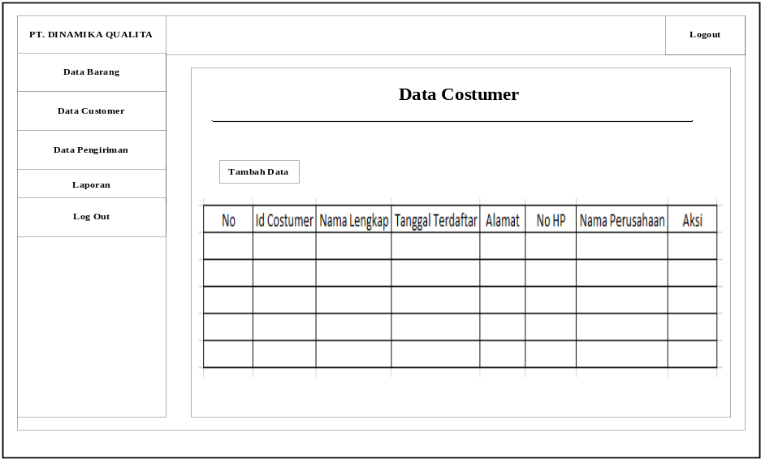
Gambar. 3.10 Rancangan Form Data Costumer

  - Form Data Pengiriman
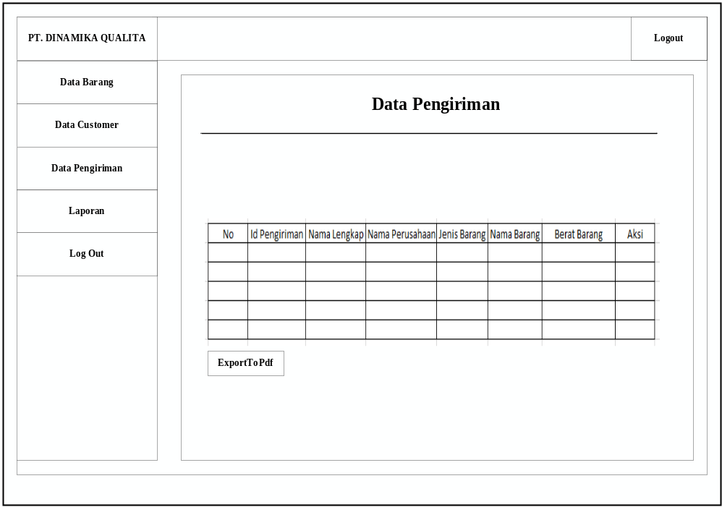
Gambar. 3.11 Rancangan Form Data Pengirim

